Guide for Activity Report
Panduan untuk Laporan Aktiviti

The purpose of this document is to provide a guide on the type of information required in the reports for RDD’s newsletter, annual report, and other publications.
Tujuan dokumen ini adalah untuk menyediakan panduan bagi jenis maklumat yang diperlukan dalam laporan untuk bahan berita RDD, laporan tahunan, dan penerbitan lain.

ITEM  JENIS | INFORMATION  MAKLUMAT | NOTES  NOTA
Name of event  Nama acara / program | Kelas Asas MS Word (Membuat petak/jadual berwarna)
Date & Time  Tarikh & Masa | 29 April 2017  10.20 – 11.20 pagi
Location  Lokasi | Pusat Internet 1Malaysia Kg Kandis
Purpose  Tujuan | Memberi tunjuk ajar kepada peserta cara membuat petak/jadual yang kreatif dan menarik.
Details of recipients  Butiran Penerima | Pelajar Sekolah Rendah
Details of contribution  Butir-butir berkaitan dengan aktiviti | Pada 29/04/2017 telah diadakan kelas asas MS Word untuk pelajar sekolah rendah iaitu seramai 2 orang. Peserta telah diajar membina jadual dengan kreatif dan menarik iaitu mengandungi petak yang berwarna-warni.
Benefits of the contribution  Kebaikan / kelebihan aktiviti | Hasil daripada kelas tersebut, peserta sudah mempunyai kemahiran membina jadual khususnya jadual kelas dan jadual belajar yang menarik.
Name of VIP  Nama VIP | Tiada
Name of guest VIP  Nama tetamu daripada VIP | Tiada
Main execution  Pelaksanaan aktiviti utama | Kelas Asas MS Word (Membuat petak/jadual berwarna)
Supporting activities  Aktiviti Sokongan | Tiada
Other participants  Peserta Lain
  BIL | NAMA | NO KP
  1 | MOHD FARIS AIMAN SUHAIMI | 070814-03-1089)
  2 | AZIQ IRFAN B ZAWAWI | 061001-03-3098
Photo caption  Keterangan gambar | 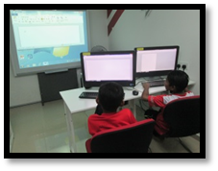  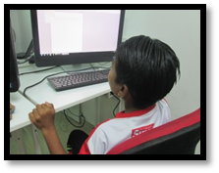  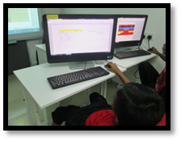  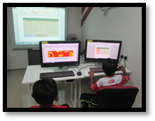  Gambar menunjukkan peserta sedang mengikuti kelas MS Word.
Photo caption names  Keterangan gambar berserta nama | Tiada
Translation  Terjemahan | Tiada
Supporting documents  Dokumen Sokongan | Tiada

PLEASE SUBMIT YOUR WRITTEN REPORT & PHOTOS BASED ON THIS GUIDE TO THE CONTENT APPLICATION DEVELOPMENT DEPARTMENT WITHIN ONE WEEK OF THE EVENT

SILA KEMUKAKAN LAPORAN BERTULIS & GAMBAR-GAMBAR BERLANDASKAN PANDUAN YANG DIBERIKAN DAN HANTAR KE JABATAN PEMBANGUNAN APLIKASI KANDUNGAN DALAM TEMPOH SEMINGGU SELEPAS ACARA / PROGRAM BERLANGSUNG

